多元创意助力“龙族幻想”日本“破冰”
广 告 主：腾讯游戏
所属行业：游戏业
执行时间：2020.03.01-04.09
参选类别：出海营销类
营销背景
背景：
“龙族幻想”是以长篇魔幻小说《龙族》为世界观开发的MMORPG（大型在线）手游。游戏采用UE4引擎技术，打造出华丽的场景、细致的人物外形、逼真的天气系统及丰富的环境。
难点：
1、项目创意预算有限、时间紧迫（2周素材制作时间）；
2、60%日本游戏玩家比较追求个性化，圈层复杂，难以全面覆盖；
3、日本常年接受动漫文化洗礼，玩家审美要求高，对创意素材有挑战。
营销目标
2020年3月投放预约广告，2020年4月9日正式上线、投放安装。
项目目标：预注册用户达到50万；正式上线进入游戏总榜Top 5；FB、Twitter双渠道，达50万预期消耗。
策略与创意
对日本市场进行受众分层；针对不同圈层打造“千人千面”的创意策略；分类投放，将投放效果最大化。
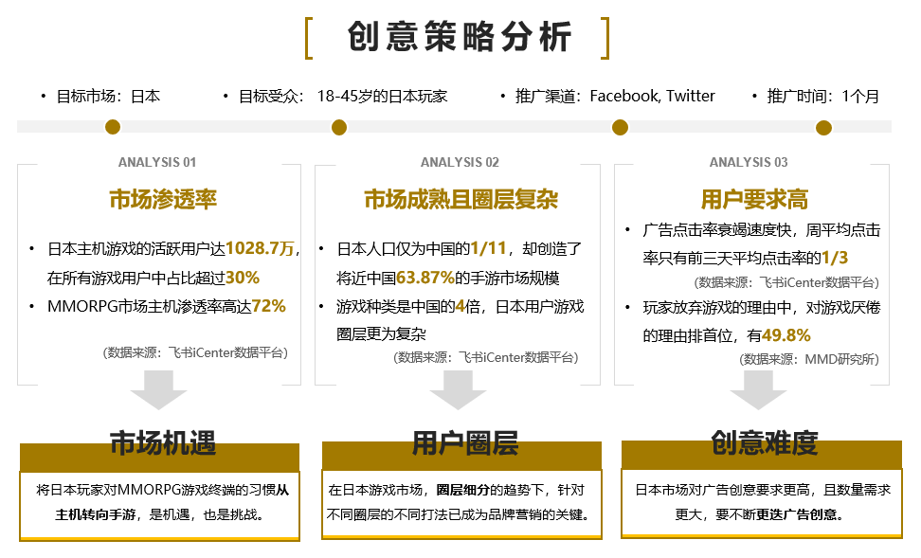
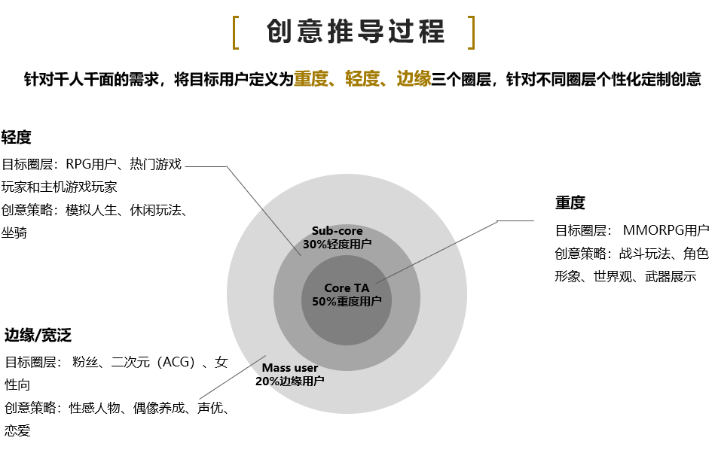
执行过程/媒体表现
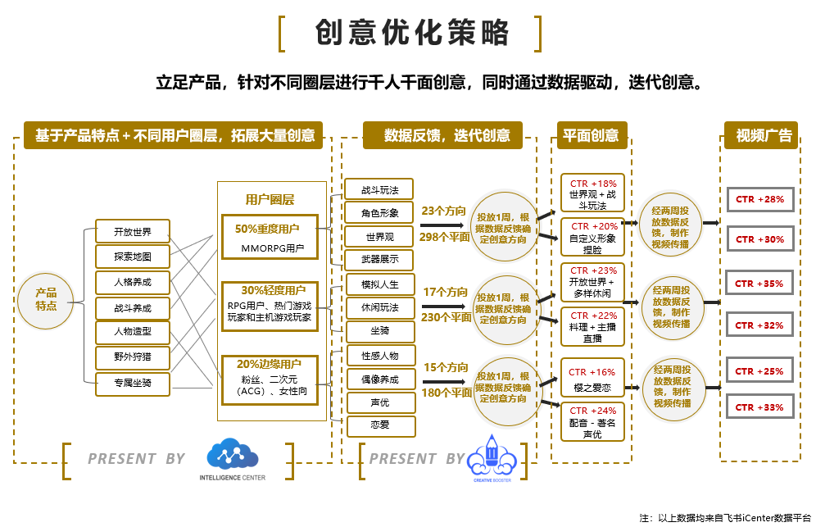
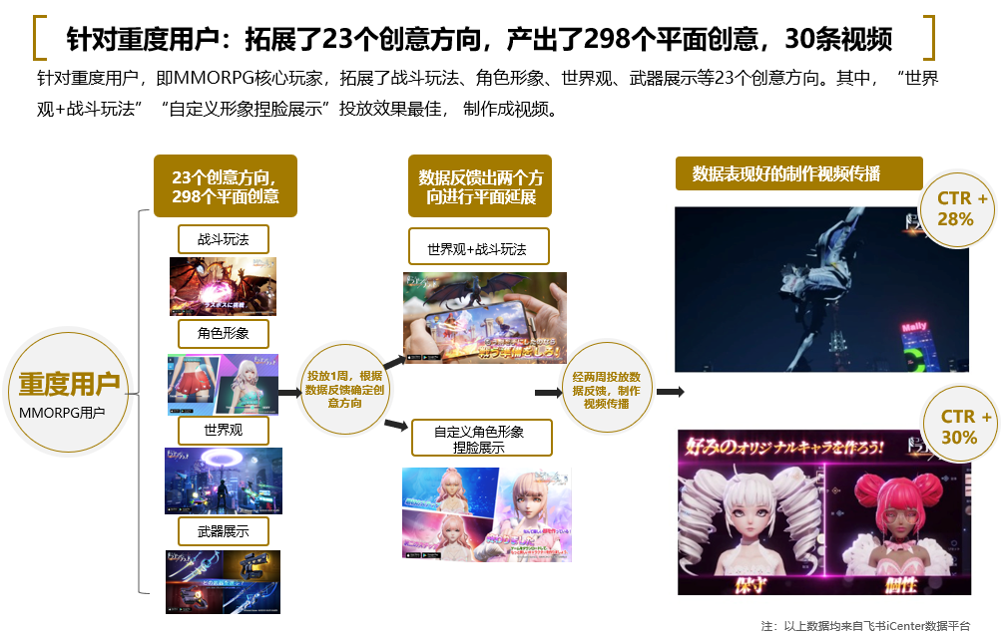
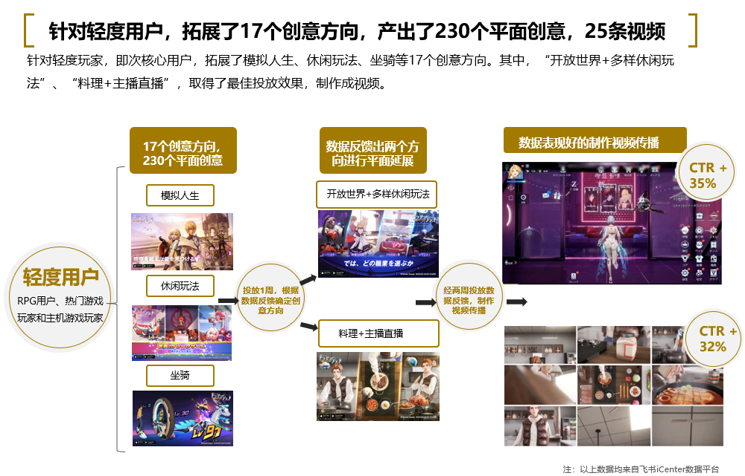
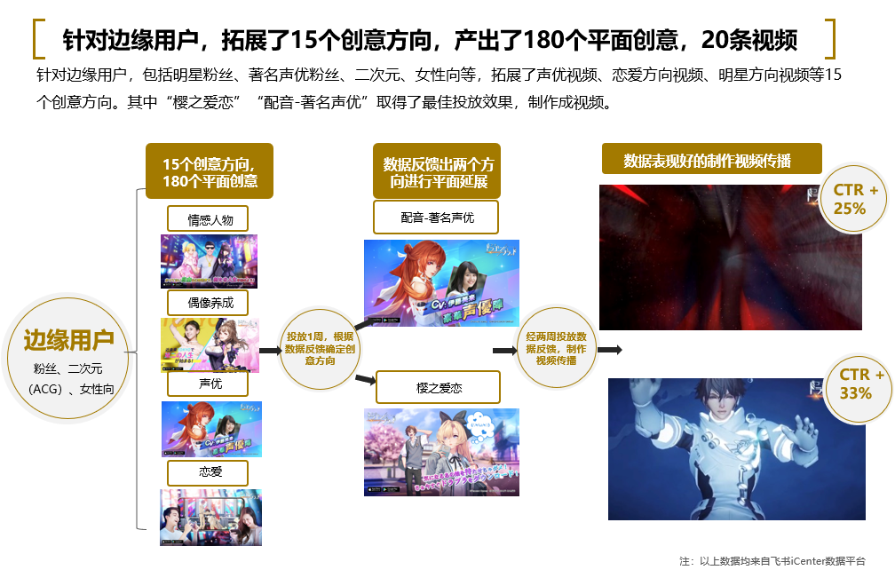

创意视频链接：
- 龙族幻想-自定义形象捏脸展示：https://v.qq.com/x/page/b31486qz810.html
- 龙族幻想-樱之爱恋：https://v.qq.com/x/page/m3148f1pgkh.html
- 龙族幻想-世界观+战斗玩法：https://v.qq.com/x/page/f3148sbvqy4.html
- 龙族幻想-配音-著名声优：https://v.qq.com/x/page/p3148ly9p2a.html
- 龙族幻想-开放世界+多样休闲玩法：https://v.qq.com/x/page/o31489oszwq.html
- 龙族幻想-料理+主播直播：https://v.qq.com/x/page/l31486io9uk.html
营销效果与市场反馈
1、整体投放消耗超预期100％，获得腾讯的认可与表彰；
2、周末Facebook &Twitter日消耗达20万，CTR提升50%；
3、经一个月的投放， CPI下降30%，获得100万预注册人数，超预期200%；
4、在Facebook &Twitter的消耗已超过100万，超出客户原定的50万的预期消耗，目前双渠道还在稳定消耗中；
5、正式发布后，不到6小时，火速登顶iOS免费榜，24小时内，登上下载榜双榜榜首，畅销榜Top 11。

